МИНИСТЕРСТВО ЦИФРОВОГО РАЗВИТИЯ, СВЯЗИ И МАССОВЫХ КОММУНИКАЦИЙ РОССИЙСКОЙ ФЕДЕРАЦИИ

Ордена Трудового Красного Знамени федеральное государственное бюджетное образовательное учреждение высшего образования «**Московский технический университет связи и информатики**» (**МТУСИ**)

Кафедра «Системное программирование»

**ЛАБОРАТОРНАЯ РАБОТА №6**

По дисциплине «Программная инженерия»

**На тему «Этап выявления проблемы».**

Выполнили студенты группы БСТ2301:

Митин Н.

Шанава В.

Сангов И.

Табаков Ю.

Бацуев Г.

Проверила: Изотова А.А.

Москва

2024

**Цель:** выявить возможные проблемы проекта, достигнуть соглашения с заказчиком об определении проблемы.

**Техническое задание:**

**Задание 1.** Выявите проблемы, которые должны быть решены в проекте на основании выявленных потребностей (см. предыдущую лабораторную работу).

**Задание 2.** Выберете из выявленных проблем одну решающую и предложите для нее возможное решение, заполнив таблицу (таблица 10).

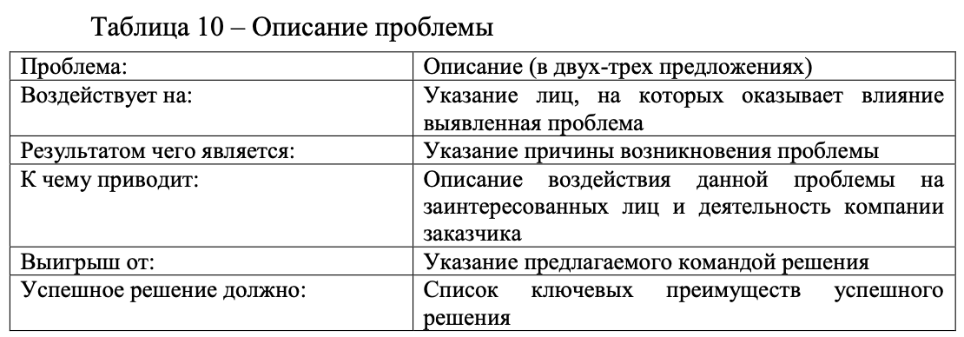

**Задание 3.** Осуществите в сети Интернет поиск основных методов выявления причин проекта. Из предложенных методов выберите один и выделите основные причины существования вашего проекта – проблем, стоящих за проблемой.

**Задание 1.**

1) Проблема стабильного интернет соединения, решение которой предотвратит возможные сбои сервиса и задержки при работе с пользователями.

2) Проблема надёжности и стабильности сервиса, решение которой обеспечит бесперебойную работу и удовлетворит потребности пользователей.  
3) Проблема контроля запасов и системы учета, решение которой обеспечит постоянное наличие необходимых расходных материалов для взятия образцов.

4) Проблема работы процесса анализа данных, внедрение проверки качества, решение которой обеспечит точность и достоверность результатов, предоставляемых сервисом.

**Задание 2.**

Проблема стабильного интернет соединения

|  |  |
| --- | --- |
| Проблема: | Описание: |
| Воздействует на: | Пользователей, партнеров, поставщиков |
| Результатом чего является: | Аварии на стороне провайдера, неисправность оборудования на нашей стороне, погодные условия, влияющие на среду передачи данных. |
| К чему приводит: | Блокирует возможность использовать наш сервис как стороны обычных клиентов, так и со стороны партнёров. Это влечёт простой, который плохо сказывается как экономически, так и на репутации. |
| Выигрыш от: | 1)Смена на провайдера предоставляющего более стабильное соединение 2)Использование услуг двух независимых провайдеров 3)Замена неисправного сетевого оборудования на исправное |
| Успешное решение должно: | Сведение к минимуму отсутствие возможности подключения к сервису. Увеличение стабильности работы. |

**Задание 3.**

1) Ожидание результатов анализа может занимать большое время, как и попытки записаться на приём.

2) Долгий процесс сдачи биоматериалов на анализ.

3) Малый диапазон в результатах конкретного анализа.

4) Человеческий фактор, который может привести к неверным результатам анализов.

**Вывод:** На основе выявленных потребностей в предыдущей лабораторной работе, были найдены проблемы, которые нужно решить, а также выбрана наиболее решающая их них и составлено решение в виде таблицы. Были выявлены причины, из-за которых возник проект.